ОТЧЕТ ПО ЛАБОРАТОРНОЙ РАБОТЕ №1
Лу Тимур 5 группа
1)Перешел по ссылке https://www.microsoft.com/en-us/sql-server/sql-server-downloads и установил MS SQL Server 2025 Developer Edition.

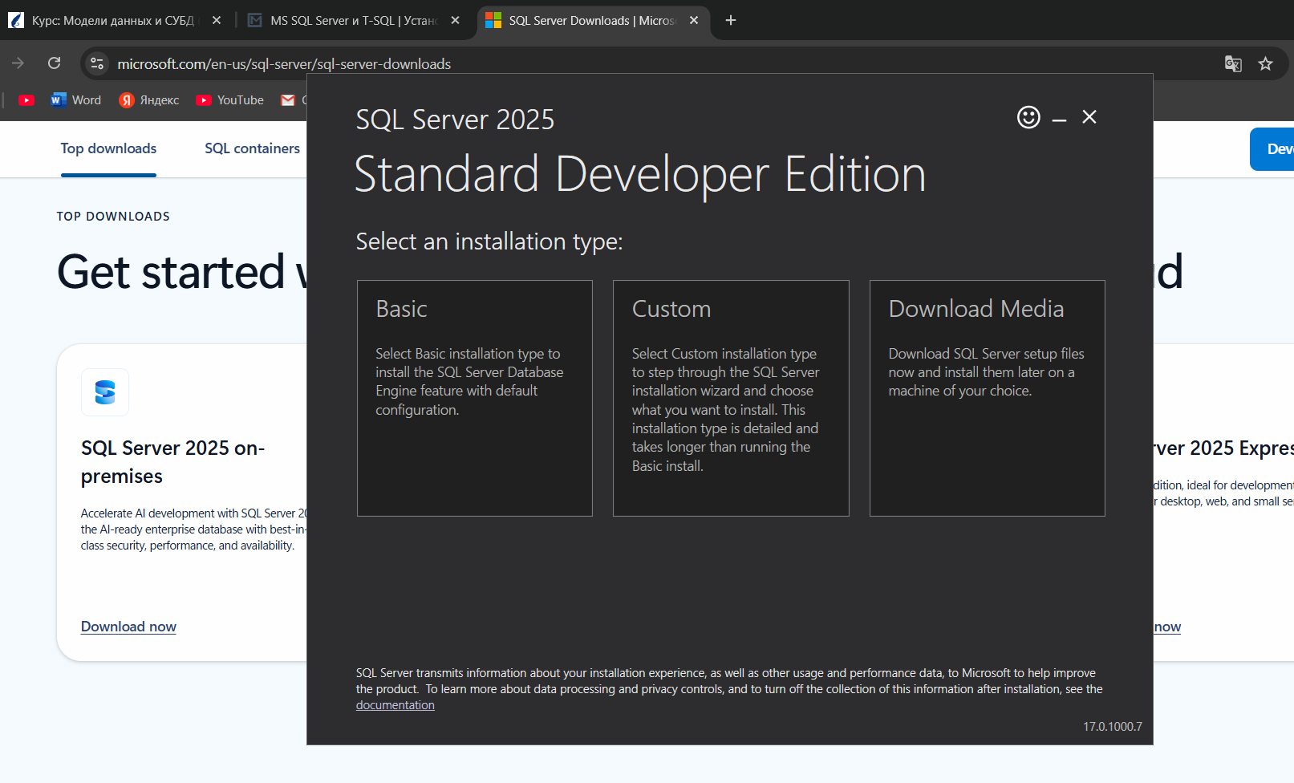
2) После загрузки программы установки запустил ее. И выбрал базовый вариант установки.

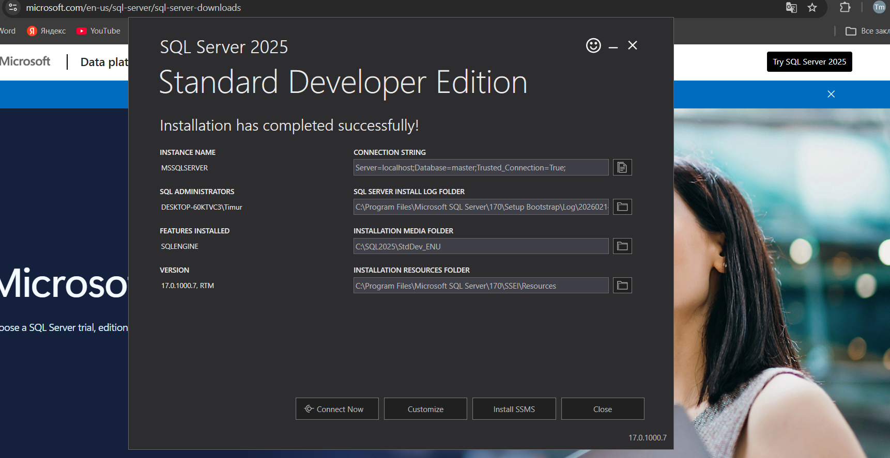
3)Успешно установил и зашел в окно служб. Если сервер не запущен, там же в панели служб его можно запустить, и после этого можно с ним работать.

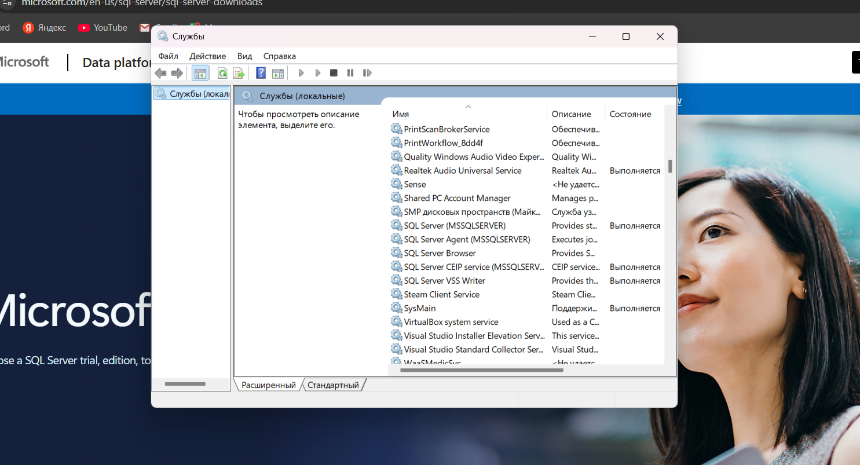
4) Установил SSMS по ссылке https://learn.microsoft.com/en-us/sql/ssms/download-sql-server-management-studio-ssms-19?view=sql-server-ver16. После загрузки запустил программу установки SSMS. Затем запустил программу.

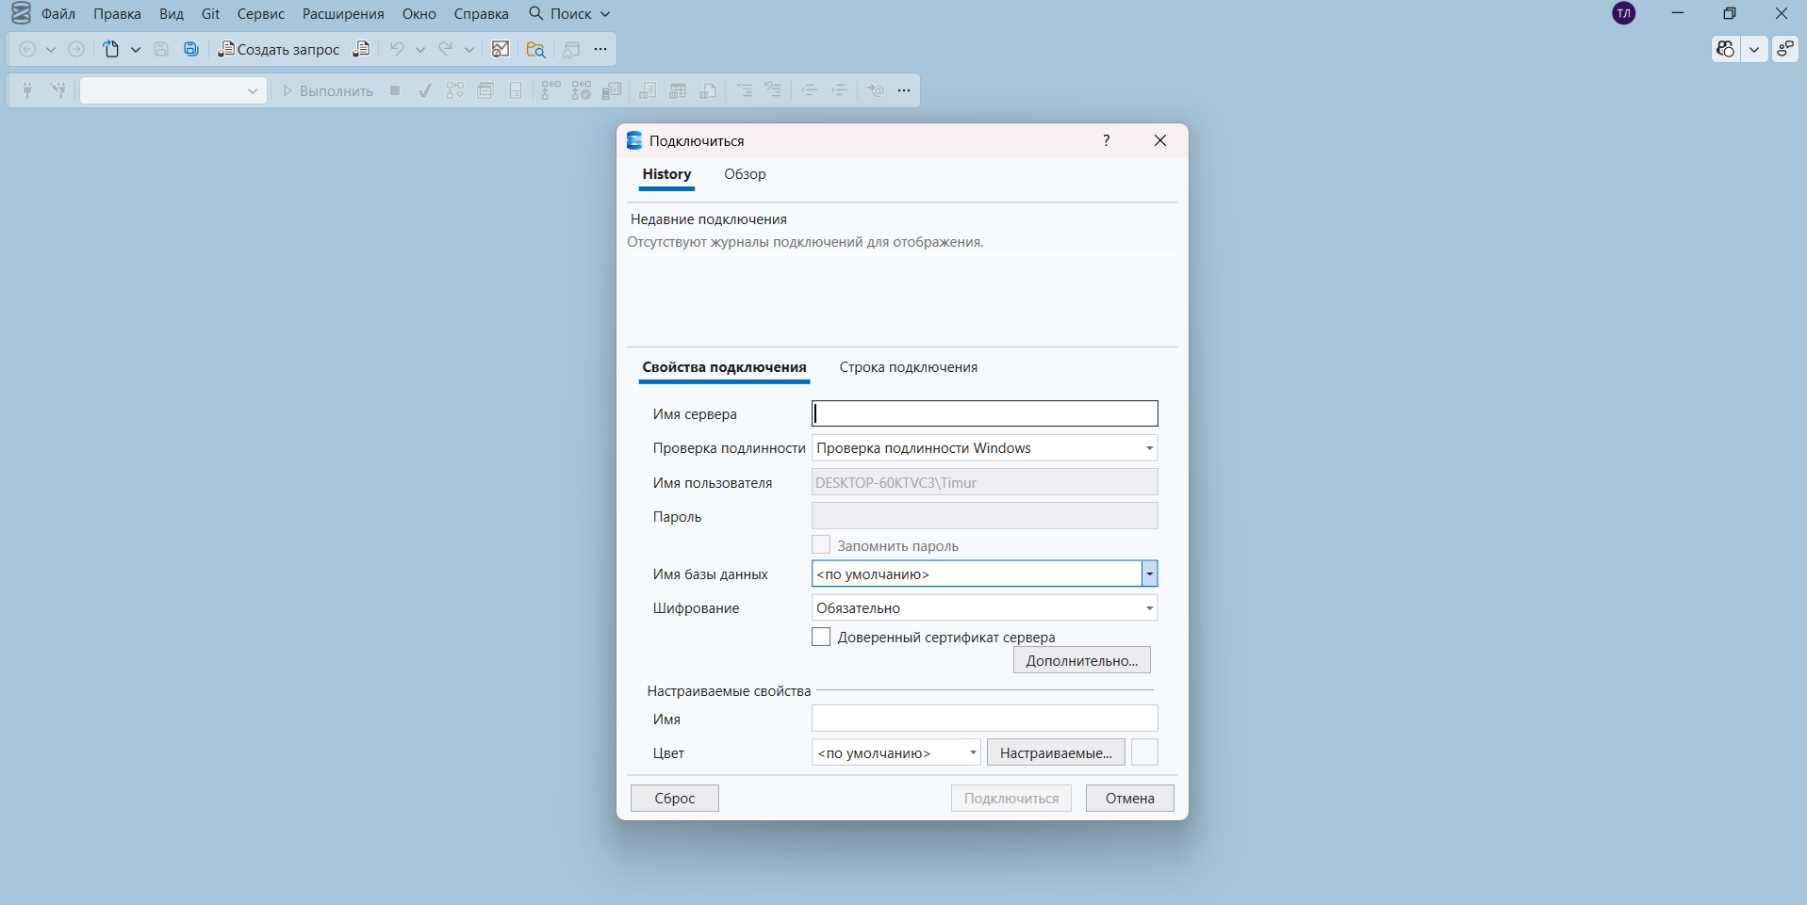
5) Для разработки IDEF1X-диаграмм установил CASE-систему: DB Designer.
